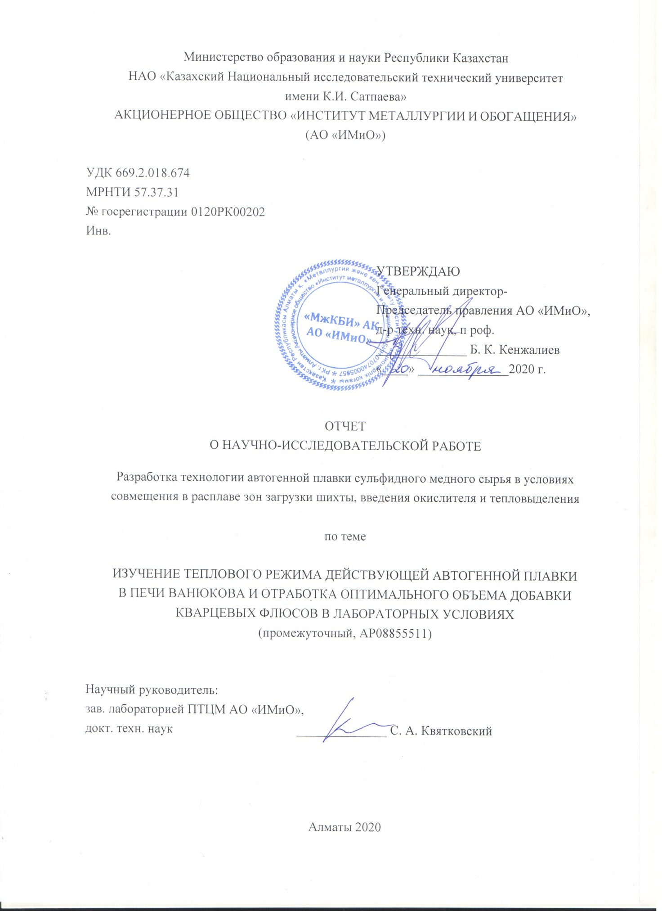
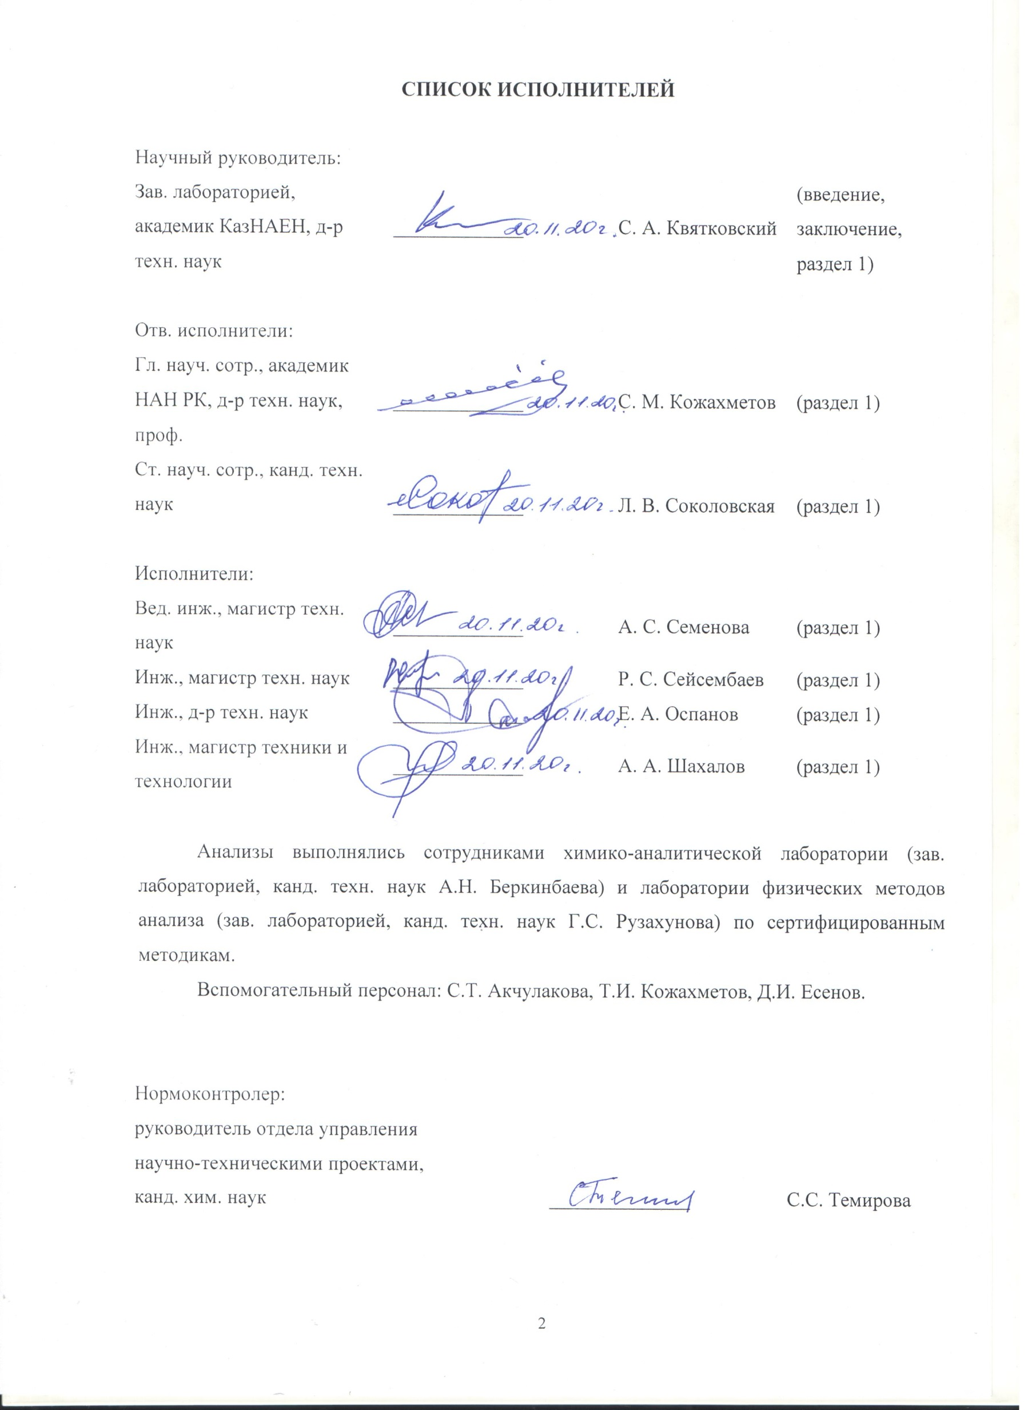

АНДАТПА

Есеп: 36 бет, 6 сурет, 8 кесте, 20 дереккөз, 4 қосымшадан тұрады.
МЫС КЕНДЕРІ, СУЛЬФИДТІ МЫС КОНЦЕНТРАТЫ, ПИРОМЕТАЛЛУРГИЯ, ФЛЮС, ШТЕЙН, ШЛАК
Зерттеу нысаны - ЖШС «Kazakhmys Smelting» Балқаш мыс балқыту зауытындағы (БМЗ) ПВ пешінде мыс сульфидті концентраттарын автогендік балқытуы.
Жұмыстың мақсаты - сульфидті мыс концентраттарын фурмалар арқылы оттегі-ауа үрлеуімен араласқан қосымша газ тәріздес отын, шихта және қайта өңделген шаңмен аутогенді балқыту технологиясын жасау.
Жұмыс әдістері немесе әдістемесі: өндірістік ПВ пешінің технологиялық көрсеткіштерін жинау және талдау, зертханалық жағдайда технологиялық есептеулер мен тәжірибелер жүргізу.
Жұмыс нәтижелері және олардың жаңалығы. Пештің жұмыс фурмалары арқылы құрамында көміртегі бар газды беру сынақтары жүргізілді. Штейнның құрамында 55,01-55,41 % мыс, қождың қурамында 0,55 % мыс және 28,05-32,00 % SiO₂ болған жағдайда сульфидті мыс концентраттарының қоспасын балқытудың жылу балансына 8-12 % көлемінде қосылған кварц флюсының шығынының әсер ету заңдылықтары анықталған. Балқытудың есептелген жылу баланстары процеске қосымша отын енгізу қажеттілігін көрсетеді. Құрамында әртүрлі көлеміндегі флюстар бар шихталардың зертханалық балқытулары жүргізілді және олардың оңтайлы қоспалары анықталды.
Бұл жұмыстың жаңалығы құрамында көміртегі бар газды ПВ пешінің фурмаларына берудің жаңа технологиясын жасауда және балқытудың жылу балансын оңтайландыруы.
Нәтижелерді қолдану саласы: мыс пирометаллургиясы.
Зерттеу нәтижелерін енгізу бойынша ұсыныстар немесе енгізу нәтижелері. Автогенді балқытудың балқымасына оттегі бар үрлеу, шихта материалдары, флюстер, қосымша отын беру аймақтарын біріктіруі ПВ пешінің аптейк астындағы фурмалар арқылы жүзеге асырылады.
Жұмыстың экономикалық тиімділігі немесе құндылығы. Дамытылып жатқан технология мыс пен асыл металдардың өндірісін ұлғайтуға мүмкіндік береді.
Зерттеу объектісінің дамуы туралы болашақты болжамдар. Бір аймақта шихтаны, отынды, құрамында оттегі бар үрлеуді жеткізуді біріктіретін дамыған технологияны енгізу пештің өнімділігін жоғарылатуға, жеткізілетін флюстардың көлемін азайтуға және қождармен металдардың жоғалуын азайтуға мүмкіндік береді.
РЕФЕРАТ

Отчет: 36 с., 6 рис., 8 табл., 20 источн., 4 прил.
ПИРОМЕТАЛЛУРГИЯ МЕДИ, СУЛЬФИДНЫЙ МЕДНЫЙ КОНЦЕНТРАТ, ШИХТА, АВТОГЕННАЯ ПЛАВКА, ОКИСЛИТЕЛЬ, ТЕПЛОВЫДЕЛЕНИЕ, ШТЕЙН, ШЛАК
Объектом исследования является автогенная плавка медных сульфидных концентратов в печи ПВ на Балхашском медеплавильном заводе (БМЗ) ТОО «Kazakhmys Smelting».
Цель работы – разработать технологию автогенной плавки медных сульфидных концентратов с дополнительной подачей газообразного топлива, шихты, оборотной пыли через фурмы в смеси с кислородно-воздушным дутьем.
Методы или методология проведения работы: сбор и анализ технологических показателей промышленной печи ПВ, проведение технологических расчетов и экспериментов в лабораторных условиях.
Результаты работы и их новизна. Проведены испытания по подачи углеродсодержащего газа через рабочие фурмы печи. Установлены закономерности влияния расхода кварцевого флюса на тепловой баланс плавки смеси сульфидных медных концентратов с введением кварцевого флюса в количестве 8-12 %, при содержании в штейне 55,01-55,41 % меди, в шлаке – 0,55 % меди и 28,05-32,00 % SiO₂. Расчетные тепловые балансы плавок свидетельствуют о необходимости введения в процесс плавки дополнительного топлива процесса. Проведены лабораторные плавки шихт с различным содержанием флюса с определением его оптимальных добавок.
Новизна данной работы заключается в разработке новой технологии подачи углеродсодержащего газа в фурмы печи ПВ и оптимизации теплового баланса плавки.
Область применения результатов: пирометаллургия меди.
Рекомендации по внедрению или итоги внедрения результатов НИР. Совмещение зон подачи в расплав автогенной плавки кислородсодержащего дутья, шихтовых материалов, флюсов, дополнительного топлива осуществляется за счет фурм под аптейком печи ПВ.
Экономическая эффективность или значимость работы. Разрабатываемая технология позволит увеличить объем выпуска меди и благородных металлов.
Прогнозные предположения о развитии объекта исследования. Внедрение разрабатываемой технологии, совмещающей в одной зоне подачу шихты, топлива, кислородсодержащего дутья позволит увеличить производительность печи, сократить объем подаваемых флюсов, снизить потери металлов со шлаками.

СОДЕРЖАНИЕ

 |  | стр.
ВВЕДЕНИЕ …………………………………………………………………………........... |  | 5
Изучение теплового режима действующей автогенной плавки в печи Ванюкова и отработка оптимального объема добавки кварцевых флюсов в лабораторных условиях …………………………………………………………………............................ |  | 10
ЗАКЛЮЧЕНИЕ ………………………………………………………................................ | 20
СПИСОК ИСПОЛЬЗОВАННЫХ ИСТОЧНИКОВ …………………………………….. | 23
ПРИЛОЖЕНИЕ А Акт проведения промышленных испытаний по подаче сжиженного углеводородного газа в ПВ ……………………… | 25
ПРИЛОЖЕНИЕ Б Рецензия на отчет о проведении испытаний по подаче сжиженного углеводородного газа (СУГ) через продувочные фурмы нижнего ряда печи Ванюкова № 1 медеплавильного цеха БМЗ ТОО «Kazakhmys Smelting (Казахмыс Смэлтинг)», представленного ООО «Институт тепловых металлургических агрегатов и технологий «Стальпроект» ………………………… | 28
ПРИЛОЖЕНИЕ В Календарный план работ на 2020-2022 гг. ………………………… | 31
ПРИЛОЖЕНИЕ Г Выписка из протокола заседания Ученого совета ………………… | 36
ВВЕДЕНИЕ

Оценка современного состояния решаемой научно-технической проблемы. Наиболее перспективной и промышленно освоенной является технология переработки медного сульфидного сырья в жидкой ванне различными способами подачи кислородсодержащего дутья погруженным в расплав сбоку (ПВ), сверху (Ausmelt, Isasmelt) и непогруженным (в агрегатах с верхним кислородным дутьем [1]. Переработка в печах Ванюкова выгодно отличается технологическими показателями, несложным управлением, получением богатого по меди штейна, достаточно бедного отвального шлака и высокосернистого газа. В результате многих расчетов сделан вывод о минимальных капитальных и эксплуатационных затратах при осуществлении плавки сырья в печах ПВ [2]. Кроме того, эта технология позволяет полно и экономично утилизировать сернистые газы, снизить вредные выбросы в окружающую среду [3], [4].
Основная масса исследовательских работ по усовершенствованию автогенных процессов направлена на изучение закономерностей плавки [5], [6] и физико-химических свойств продуктов плавки, особенно, шлаков [7]-[11], а также на определение путей снижения потерь со шлаками меди [12]-[18].
Большой проблемой современного металлургического производства является резкое изменение состава сырьевой базы – в медном производстве наблюдается снижение содержания серы, соответственно, уменьшается возможность эффективного проведения автогенных процессов, дестабилизируется температурный режим, шлаки содержат значительное количество меди, что негативно влияет на технико-экономические показатели. Возникает необходимость введения в процесс автогенной плавки дополнительного источника тепла [2], [6], [15]-[18], который, кроме того, работает как восстановитель, обедняющий шлаки по меди [19]. В качестве восстановителя могут быть использованы различные виды твердого, жидкого и газообразного топлива.
Для получения шлака, обеспечивающего максимальное отстаивание штейновой фазы, разделение шлака и штейна по плотности, минимизации потерь цветных металлов, удовлетворительного энергетического режима плавки в шихту необходимо загружать флюс, качестве которого используют кварцевую руду. Введение кварцевой руды в процесс оптимизирует фазообразование фаялита (2FeO⋅SiO₂), необходимого для глубокого разделения штейновой и шлаковой фаз. Режим подачи восстановителя флюса при осуществлении автогенной плавки ПВ в значительной степени влияет на процессы шлакообразования в области фурм, энергетические критерии, тепловой баланс печи. Изучение закономерностей физико-химических процессов восстановления, режима подачи его в плавку, усовершенствование конструкции печи ПВ позволит осуществить эффективное проведение процесса, глубокое разделение продуктов плавки, получение оптимального состава шлаков и штейнов.
Основание и исходные данные для разработки темы. Сырьевая база медного производства на БМЗ отличается использованием материалов невысокого качества, включающих низкое содержание серы и повышенное содержание вредных компонентов, что нарушает технологические параметры плавки ПВ, способствует напряженному тепловому балансу, образованию зон неполного использования тепла. На БМЗ используют концентраты и техногенные материалы различного состава, в среднем шихты содержит 18-20 % меди, 25-28 % железа, 28-30 % серы, кроме того присутствуют такие компоненты, нарушающие технологию, как свинец и цинк. Необходимо отметить, что часто используют сырье с низким содержанием серы и тогда в плавке не хватает тепла, автогенность нарушается, технологические показатели снижаются, отвальные шлаки содержат более 1,0 % меди. Кроме того, возрастает содержание магнетита и уменьшается содержание фаялита, что в значительное степени влияет на уменьшение извлечения меди. Нарушение теплового баланса влечет потери цветных металлов, увеличение объема шлака, нарушение процессов разделения штейна и шлака. Устранение технологических недостатков при использовании некачественного сульфидного сырья является необходимой для БМЗ ТОО «Kazakhmys Smelting».
Обоснование необходимости проведения НИР. Исследование закономерностей протекания автогенной плавки в печи ПВ, разработка способа регулирования теплового режима за счет конструктивных изменений, возможности использования дополнительного топлива, оборотной пыли, кварцевого флюса позволят совершенствовать эффективную технологию переработки медных сульфидных концентратов.
Сведения о планируемом научно-техническом уровне разработки, патентных исследованиях и выводы из них. Высокий научно-технический уровень выполняемых исследований достигнут за счет привлечения высококвалифицированных ученых в области физико-химии и технологии современных пирометаллургических процессов в цветной металлургии, в частности в области пирометаллургии тяжелых цветных металлов. Кроме того, использованы современные физико-химические методы изучения концентратов и продуктов их переработки, новые высокотемпературные пирометаллургические установки, а также базы данных патентного отдела АО «Институт металлургии и обогащения» (АО «ИМиО»).
Сведения о метрологическом обеспечении НИР. В процессе проведения научно-исследовательских работ метрологическое обеспечение определялось наличием сертифицированных химико-аналитической и лаборатории физических методов анализа. Метрологические измерения выполнялись на поверенных контрольно-измерительных приборах.
Национальная научная лаборатория по приоритетному направлению «Технологии для углеводородного и горно-металлургического секторов и связанных с ними сервисных отраслей» АО «ИМиО» аккредитована на техническую компетентность в Национальном центре аккредитации Комитета технического регулирования и метрологии – Аттеcтат аккредитации №KZ-И.02.1138 от 23 февраля 2016 г. (действителен до 23 февраля 2021 г.) на соответствие требованиям ГОСТ ИСО/МЭК 17025-2009 «Общие требования к компетентности испытательных и калибровочных лабораторий».
В АО «ИМиО» имеются: Государственная лицензия на работу с прекурсорами № 16011676 от 21.07.2016 г., Государственная лицензия на работу с ядами №16011643 от 20.07.2016 г.
Исполнители проекта обеспечены необходимыми нормативно-методическими материалами, располагают гостированными приборами и методиками для проведения экспериментальных работ. При экспериментальных исследованиях применяются стандартизированные системы измерения параметров.
Актуальность планируемых исследований определяется необходимостью усовершенствования плавки и конструкции печи ПВ для оптимизации теплового режима работы печи, интенсификации разделения шлака и штейна, получения бедных по меди шлаков, увеличения степени извлечения меди.
Новизна темы определяется изучением закономерностей влияния подачи дополнительного топлива, флюсов, оборотной пыли на тепловой режим работы печи ПВ, снижение объема флюсов, получаемого шлака, потерь металлов со шлаками, а также увеличения производительности печи за счет вовлечения в эксплуатацию фурм под аптейком печи.
Связь данной работы с другими научно-исследовательскими работами. Выполнение научно-исследовательской работы по совершенствованию технологии плавки медного сульфидного сырья в условиях совмещения в расплаве зон зугрузки шихты, введения окислителя и тепловыдения является логически необходимым продолжением большого комплекса исследований, проводимых в ТОО «Kazakhmys Smelting» на БМЗ. В этих разработках по усовершенствованию технологии ПВ непосредственное участие принимают специалисты и ученые АО «ИМиО», МИСиС, Гипроникель.
Цели и задачи исследований, их место в выполнении НИР в целом.
Цель – разработать технологию автогенной плавки сульфидного медного сырья в условиях совмещения в расплаве зон загрузки шихты, введения окислителя и тепловедения.
Задача этапа исследований – изучить тепловой режим действующей автогенной плавки в печи Ванюкова и отработать оптимальный объем добавки кварцевых флюсов в лабораторных условиях.
Выполненная работа позволит изучить тепловой режим автогенной плавки ПВ с использованием дополнительного топлива при подаче его через фурмы в ванну расплава, изучить закономерности подачи твердых компонентов шихты через фурмы в ванну расплава, влияние на состав шлака, процесс пылевыноса, отработку оптимального состава шлака в промышленных условиях работы ПВ на БМЗ.

Изучение теплового режима действующей автогенной плавки в печи Ванюкова и отработка оптимального объема добавки кварцевых флюсов в лабораторных условиях

В настоящее время при эксплуатации печей ПВ на БМЗ в качестве дополнительного топлива для поддержания необходимого теплового баланса плавки используется мазут, сжигаемый в мазуто-нагревательных устройствах (МНУ) над поверхностью расплава, а также уголь, загружаемый на поверхность шлаковой ванны в зоне барботажа.
Для выявления распределения тепла, полученного от сжигания мазута, были проведены некоторые расчеты. Теплотворная способность мазута 39774,6 кДж/кг, сжигается 500 кг/ч. Повышение температуры расплава позволило рассчитать распределение дополнительного тепла, полученного от сжигания мазута в МНУ на расплав.
При сжигании 500 кг мазута выделяется тепла:

Q = 39774,6 × 500 = 19887300 кДж/ч.

Расчет количества тепла, необходимого для нагрева расплава, рассчитывается по формуле:

Q₁ = с × m × ΔТ,

где с = 1,172304 кДж/кг×⁰С – удельная теплоемкость шлакового расплава;
m – масса расплава в час (около 80000 кг/ч суммарно шлака и штейна при производительности печи 100 т/ч и содержании в штейне 50 % меди);
ΔТ – разница температур до и после нагрева расплава.

Q₁ = 1,172304 × 80000 × 50 = 4689216 кДж/ч,

что составляет 23,6 % от всего тепла сжигаемого в МНУ мазута. Таким образом, на нагрев расплава тратится около 24 % всего тепла поступающего от сжигания мазута в МНУ. Остальное тепло, получаемое от МНУ затрачивается на нагрев отходящих из печи газов и нагрев воды в системе водоохлаждения печи.
Общее количество тепла поступающего в печь при плавке ПВ без учета МНУ за счет окислительных реакций при производительности 100 т/ч при получении штейна с содержанием меди 50 % составляет около 251208000 кДж/ч (согласно расчетам, проведенным c помощью программы «PV balh», разработанной для печей ПВ БМЗ). Тепло, получаемое за счет сжигания 500 кг/ч мазута в МНУ составляет около 7,9 % от тепла, получаемого за счет окислительных реакций при плавке сульфидной шихты. Проведенные расчеты позволяют определить ориентировочную зависимость между количеством сжигаемого мазута и повышением температуры расплава при производительности печи 100 т/ч – сжигание 100 кг мазута в МНУ повышает температуру расплава на 10 ^{о}С. При других производительностях это соотношение будет меняться – с понижением производительности каждые 100 кг мазута будут нагревать расплав больше.
Разумеется, что доля тепла, полученного от сжигания мазута, передаваемая расплаву зависит не только от общего расхода мазута, но и от количества работающих форсунок. Кроме того, отдача тепла расплаву торцевыми и боковыми форсунками может быть различной из-за того, что факелы боковых форсунок расположены практически на уровне зоны барботажа и имеют больший контакт с расплавом, чем торцевые форсунки. С точки зрения охвата максимально возможной площади расплава работа всех четырех форсунок более предпочтительна, так как при этом достигается лучшее распределение тепла по расплаву (при одинаковом расходе мазута).
Необходимо также отметить, что работа мазутных форсунок из-за кратковременности контакта факела с расплавом практически не повлияет на состав шлакового расплава и в данном случае работу форсунок следует рассматривать только как дополнительный источник тепла.
Уголь, подаваемый на поверхность шлакового расплава, из-за большой разницы удельных весов со шлаком почти не замешивается в шлаковый расплав. Как показали исследования, проведенные сотрудниками Московского института стали и сплавов, кислород дутья практически полностью расходуется при глубине шлаковой ванны 500 мм. Если глубина шлакового расплава над фурмами превышает это значение, то кислорода в отходящих газах практически уже нет. В нашем случае высота спокойной ванны над фурмами составляет 2400 мм (общая высота ванны расплава 1660 мм, высота расположения фурм от подины 740 мм). Таким образом, уголь практически не имеет возможности взаимодействовать с кислородом дутья и сгорает, в основном, за счет подсосов воздуха на поверхности ванны, а мелкие фракции угля сгорают в газовой фазе, нагревая в большей степени верхние кессоны и отходящие газы, создавая иллюзию повышения температуры плавки.
Более того, несгоревший уголь вступает в восстановительные эндотермические реакции с оксидами шлака, в основном с оксидами железа и способствует охлаждению шлака в хвостовой зоне печи (зоне без дутья), приводя иногда к вспениванию холодного шлака при затруднении выхода газов из вязкого шлака. На рисунках 1 и 2 приведены результаты испытаний по использованию угля для улучшения теплового баланса плавки, проведенные в 2018-2019 гг. на печи ПВ-2 с участием сотрудников АО «ИМиО» и NORD Engineering. Получены, казалось бы, парадоксальные результаты – при увеличении расхода угля температура расплава уменьшается и увеличивается пенообразование не только в шлаковом сифоне, но и в хвостовой части печи, вблизи шлаковой перегородки. Таким образом, использование газа несравнимо эффективнее, чем использование угля при высокой ванне расплава над фурмами (более 500 мм, при 500 мм замешивание угля в расплав и его сжигание более эффективно). Тем не менее, подача угля на поверхность расплава в зоне загрузки способствует местному «раскислению» шлакового расплава и устраняет последствия переокисления расплава шлака с образованием магнетита.

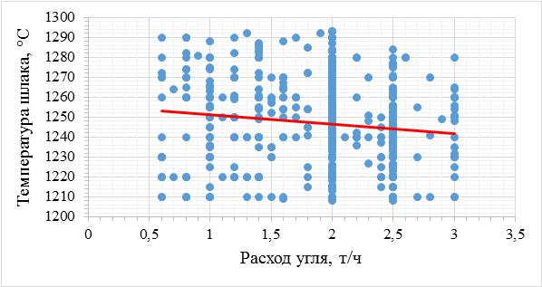 | 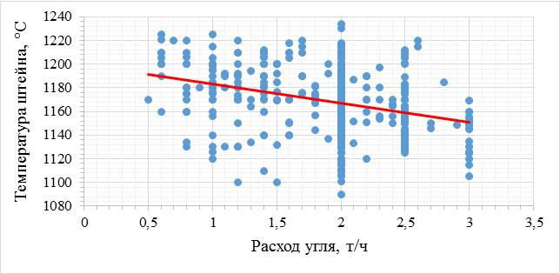
Рисунок 1 – Зависимость температуры шлака от расхода угля | Рисунок 2 – Зависимость температуры штейна от расхода угля

В период с 29.09.2020 по 06.10.2020 г. на БМЗ ТОО «Kazakhmys Smelting» проводились промышленные испытания по подаче сжиженного газа (СУГ) в печь ПВ (Приложение А, Б). При этом подтвердилась работоспособность оборудования, разработанного в ООО «Институт Стальпроект», получен дополнительный эффект от сжигания газа на уровне фурм. Во время эксперимента получались шлаки с различным содержанием диоксида кремния. На рисунках 3 и 4 приведены зависимости содержания меди и магнетита в шлаке от содержания диоксида кремния в нем, показывающие, что для минимизации содержания меди в шлаках необходимо поддерживать содержание SiO₂ в них не менее 30 %, содержание магнетита при этом не превысит 4-5 %.
Максимальный расход СУГ при испытаниях достигал 240 м³/ч, производительность печи составляла около 90 т/ч по шихте. При этом максимальная температура газов на выходе из котла составляла 555 ⁰С, а на дымососе доходила до 460 ⁰С (рисунок 5). При повышении производительности до 100 т/ч и более и расходе СУГ до 500 м³/ч температура на дымососе может подняться до критической. Поэтому для проектирования в будущем стационарной установки по подаче СУГ в печь ПВ необходимо учитывать ограниченные возможности котла-утилизатора.
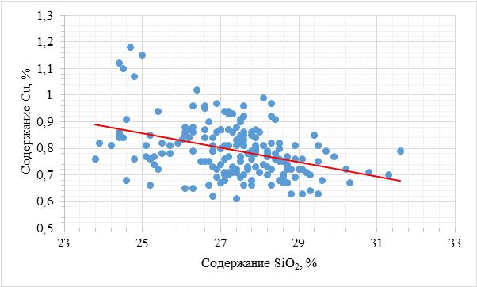 | 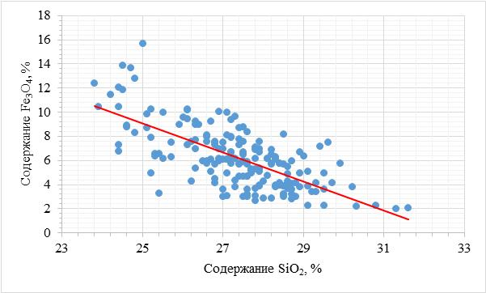
Рисунок 3 – Зависимость содержания меди от содержания SiO₂ в шлаке | Рисунок 4 – Зависимость содержания магнетита от содержания SiO₂ в шлаке

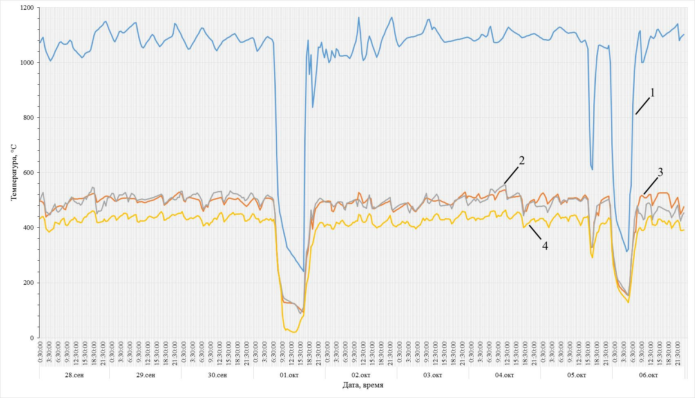
Температура газа, ⁰С: 1 – на входе в котел слева; 2 – на выходе левой шахты; 3 – на выходе правой шахты; 4 – перед дымососами.

Рисунок 5 – Изменение температуры в различных точках газохода
при проведении испытаний

Таким образом, изучение теплового режима действующей автогенной плавки в печи Ванюкова показало, что использование мазута, сжигаемого над поверхностью расплава с помощью МНУ, малоэффективно для нагрева расплава. Использование угля, подаваемого на поверхность расплава при высокой ванне шлака над фурмами (выше 500 мм), вместо нагрева расплава приводит к его охлаждению, происходящего за счет эндотермических реакций восстановления оксидов металлов. Поэтому необходимо искать другие способы подогрева расплава в печи ПВ, например, использовать сжигание топлива, подаваемого непосредственно через фурмы, обеспечивая его смешение с кислородсодержащим дутьем внутри расплава. Таким топливом может быть природный или сжиженный газ, пылеуголь или жидкое топливо (мазут, солярка). Ранее на печах ПВ БМЗ уже проводились эксперименты по подаче пылеугля в фурмы и мазута, подаваемого через специальные форсунки, вводимые в печь через фурмы. Однако, они закончились неудачей из-за конструктивного несовершенства систем подачи топлива. Использование природного газа достаточно широко применяется на существующих печах ПВ в ПАО «ГМК «Норильский никель», ОАО «Среднеуральский медеплавильный завод», АО «Алмалыкский ГМК», до остановки печи ПВ в ПАО «Комбинат Южуралникель». Поскольку природный газ на БМЗ пока недоступен, реальным остается использование сжиженного газа.
Для анализа влияния на тепловой баланс плавки различных количеств кварцевого флюса были проведены расчеты материального и теплового баланса плавки шихты, близкой по составу к промышленной.
В состав шихты БМЗ входит большое количество различных концентратов: ЖГОК, МХК, БелОФ, актогайский, бощекульский, КОФ, НурОФ, БОФ, а также различные оборотные и техногенные материалы. Такое разнообразие сырьевых материалов влияет на такие технико-экономические показатели, как объем шлаков, содержание в них цветных металлов, повышенное содержание магнетита, извлечение меди в штейн, потери меди со шлаками. Потери меди зависят от объема отвальных шлаков, значительно увеличивающегося при снижении содержания меди в шихте, что возможно регулировать режимом подачи кварцевого флюса и выявлением закономерностей изменения теплового баланса плавки в печи ПВ. Для упрощения расчетов и последующих лабораторных плавок для составления шихты были выбраны два сульфидных медных концентрата – нурказганский (КН) и жезкентский (КЖ), а в качестве флюса был выбран относительно чистый кварц. Состав исходных материалов приведен в таблице 1.

Таблица 1 – Состав исходных материалов

Материал | Содержание, %
 | Cu | Fe | S | Zn | Pb | As | SiO₂ | CaO | Al₂O₃ | MgO | прочие
КН | 18,0 | 25,2 | 28,50 | 0,38 | <0,10 | 0,12 | 14,16 | 0,85 | 5,0 | 0,43 | 7,26
КЖ | 19,5 | 30,3 | 37,51 | 3,61 | <0,02 | 0,11 | 0,02 | 0,83 | 0,52 | 0,44 | 7,12
Кварцевый флюс | - | - | - | - | - | - | 97,00 | - | - | - | 3,00

Рентгенофазовый анализ КН и КЖ показал, что медь в них присутствует в виде халькопирита CuFeS₂, кроме того обнаружено наличие пирита FeS₂, сфалерита ZnS, галенита PbS. Наличие высших сульфидов потребует значительных затрат тепла на их диссоциацию и испарение серы.
Выполненные термические исследования пробы КН определили на кривой ДТА эндотермические эффекты различной интенсивности с максимальным развитием при 543, 665, 883 и 956 ⁰С. Все эффекты развились на фоне снижения массы навески. В области температур 500-700 ⁰С, скорее всего, происходит разложение сульфидов железа и меди. Одновременно, эндотермический эффект с экстремумом при 543 ⁰С может отражать дегидратацию минерала, например, железистого хлорита. Слабый минимум на ДТГ при 796 ⁰С может быть проявлением дегидратации примеси пирофиллита Al₂[Si₄O₁₀](OH)₂. Эндотермический эффект с экстремумом при 883 ⁰С, возможно, отражает дегидратацию примеси мусковита или серицита. Плавление пробы происходит в области развития эндотермического эффекта с экстремумом при 956 ⁰С.
На термограмме КЖ на кривой ДТА проявились эндотермические эффекты различной интенсивности с максимальным развитием при 539, 665 и 1031 ⁰С. Последний эффект отличается крайне низкой интенсивностью. Все эффекты развились на фоне снижения массы навески. Первые два сопровождаются довольно интенсивной потерей массы. На кривой ДТГ им соответствуют минимумы при 512, 525 и 663 ⁰С. На кривой dДТА можно еще отметить экзотермический эффект с пиком при 985 ⁰С. Первому эффекту на ДТА (539 ⁰С) на кривых dДТА и ДТГ соответствуют по два эффекта. Таким образом, можно говорить о прохождении в этой области температур двух процессов. Скорее всего, здесь зафиксировано разложение сульфидов, а также дегидратация глинистого минерала. Экзотермический пик на dДТА отражает кристаллизацию аморфных продуктов этой дегидратации. Наиболее интенсивный эндотермический эффект с экстремумом при 665 ⁰С может быть проявлением разложения основной массы сульфидов. Слабый эндотермический эффект с экстремумом при 1031 ⁰С является проявлением плавления пробы.
Составы шихт с различным содержанием SiO₂ показаны в таблице 2.

Таблица 2 – Составы шихты с различным содержанием SiO₂

№ шихты | Вес, т |  | Содержание, %
 |  |  | Cu | Fe | S | Zn | Pb | As | SiO₂ | CaO | Al₂O₃ | проч.
Состав шихты, %: КН – 45,85, КЖ – 45,85, кварцсодержащий флюс – 8,30
1 |  | 109,04 | 17,20 | 25,45 | 30,27 | 1,83 | 0,06 | 0,11 | 14,54 | 0,77 | 2,53 | 7,24
Состав шихты, %: КН – 45,15, КЖ – 45,15, кварцсодержащий флюс – 9,71
2 |  | 110,75 | 16,93 | 25,06 | 29,80 | 1,80 | 0,05 | 0,10 | 15,82 | 0,76 | 2,49 | 7,19
Состав шихты, %: КН – 44,40, КЖ – 44,40, кварцсодержащий флюс – 11,19
3 |  | 112,60 | 16,65 | 24,64 | 29,31 | 1,77 | 0,05 | 0,10 | 17,15 | 0,75 | 2,45 | 7,13
Проведение расчетов автогенных плавок такой шихты было направлено на получение продуктов оптимального состава (таблица 3): штейна, содержащего 55,01-55,41 % меди и шлака, содержащего 0,55 % меди и 28,05-32,00 % диоксида кремния.

Таблица 3 – Расчетные составы продуктов плавок шихт различного состава

Продукт | Содержание, %
 | Cu | Fe | S | Zn | Pb | As | O | SiO₂ | CaO | прочие
Шихта № 1
Штейн | 55,01 | 19,16 | 23,08 | 1,14 | 0,08 | 0,03 | 1,2 | 0,3 | - | 0,0
Шлак | 0,55 | 37,86 | 0,52 | 2,38 | 0,02 | 0,06 | 11,34 | 28,05 | 1,49 | 17,73
Шихта № 2
Штейн | 55,23 | 18,93 | 23,06 | 1,20 | 0,08 | 0,03 | 1,18 | 0,29 | - | 0,0
Шлак | 0,55 | 36,81 | 0,51 | 2,34 | 0,02 | 0,06 | 11,02 | 30,01 | 1,44 | 17,24
Шихта № 3
Штейн | 55,41 | 18,83 | 23,03 | 1,25 | 0,09 | 0,03 | 1,17 | 0,29 | - | 0,0
Шлак | 0,55 | 35,76 | 0,51 | 2,30 | 0,02 | 0,06 | 10,68 | 32,00 | 1,39 | 16,73

Расчетные материальные и тепловые балансы плавок шихт №№ 1-3 (таблица 2) приведены в таблицах 4, 5.

Таблица 4 – Материальные балансы плавок шихт №№1-3 (содержание кислорода в дутье 89,02 %)

Статья материального баланса | Значение, т/ч (тыс. м³/ч)
 | шихта № 1  (Т_{пл} 1299 ⁰С) | шихта № 2  (Т_{пл} 1288 ⁰С) | шихта № 3  (Т_{пл} 1277 ⁰С)
ЗАГРУЖЕНО:
Шихта | 109,04 | 110,75 | 112,60
Кислород | 27,711 (19,495) | 27,711 (19,495) | 27,711 (19,495)
Воздух | 2,575 (2,0) | 2,575 (2,0) | 2,575 (2,0)
Итого: | 139,326 | 141,036 | 142,866
ПОЛУЧЕНО:
Штейн | 31,035 | 30,895 | 30,711
Шлак | 52,162 | 53,917 | 55,786
Газы | 54,804 (26,419) | 54,883 (26,549) | 54,969 (26,688)
Пыль | 1,325 | 1,341 | 1,358
Итого: | 139,326 | 141,036 | 142,866

В результате расчета теплового баланса каждого варианта определено, что наблюдается необходимость введения дополнительного тепла за счет сжигания топлива. Соответственно, введение кварцевого флюса в шихту плавки для поддержания содержания в шлаках не менее 30 % SiO₂ требует затрат топлива. Причем газообразное топливо, подаваемое через фурмы и сжигаемое в той же зоне, где происходит основное выделение тепла за счет окисления сульфида железа, используется наиболее эффективно. Около 45 % выделяемого тепла расходуется на нагрев расплава (таблица 6).

Таблица 5 – Тепловые балансы плавок шихт №№ 1-3

Статья теплового баланса | Значение
 | шихта № 1 |  | шихта № |  | шихта № 3
 | тыс. кДж/ч | % | тыс. кДж/ч | % | тыс. кДж/ч | %
ПРИХОД ТЕПЛА:
Горение топлива | -2390,12 | -0,84 | -2314,00 | -0,82 | -2229,72 | -0,79
Окисление S₂ | 97784,51 | 34,45 | 97245,38 | 34,25 | 96807,06 | 34,09
Окисление FeS | 188457,54 | 66,39 | 188982,35 | 66,56 | 189414,64 | 66,70
Итого: | 283851,93 | 100 | 283913,73 | 100 | 283991,94 | 100
РАСХОД ТЕПЛА:
Диссоциация сульфидов | 27935,58 | 9,84 | 27935,58 | 9,84 | 27935,58 | 9,84
Диссоциация карбонатов | 2536,11 | 0,89 | 2536,11 | 0,89 | 2536,11 | 0,89
Испарение влаги | 15323,39 | 5,40 | 15569,49 | 5,48 | 15837,41 | 5,58
Теплосъем кессонами | 37147,34 | 13,09 | 35809,95 | 12,61 | 34396,61 | 12,11
Тепло шлака | 84339,69 | 29,71 | 86448,79 | 30,45 | 88649,17 | 31,22
Тепло штейна | 41383,42 | 14,58 | 40848,76 | 14,39 | 40319,09 | 14,20
Тепло газов | 73044,17 | 25,73 | 72614,90 | 25,58 | 72159,50 | 25,41
Тепло пыли | 2142,26 | 0,75 | 2150,09 | 0,76 | 2158,59 | 0,76
Итого: | 283851,93 | 100 | 283913,73 | 100 | 283991,98 | 100

Таблица 6 – Расходная часть тепловых балансов плавок с различным содержанием в шихте SiO₂

Статья расхода | Значение, % |  |  | Среднее значение, %
 | 14,54 % SiO₂  в шихте | 15,82 % SiO₂  в шихте | 17,15 % SiO₂  в шихте
Диссоциация сульфидов | 9,84 | 9,84 | 9,84 | 9,84
Диссоциация карбонатов | 0,89 | 0,89 | 0,89 | 0,89
Испарение влаги | 5,40 | 5,48 | 5,58 | 5,49
Теплосъем кессонами | 13,09 | 12,61 | 12,11 | 12,60
Тепло шлака | 29,71 | 30,45 | 31,22 | 30,46
Тепло штейна | 14,58 | 14,39 | 14,20 | 14,39
Тепло газов | 25,73 | 25,58 | 25,41 | 25,57
Тепло пыли | 0,75 | 0,76 | 0,76 | 0,76

В лабораторном масштабе были проведены плавки рассчитанных ранее шихт (таблица 2). Составы шихты, вес и выходы продуктов лабораторных экспериментов приведены в таблице 7. Плавки осуществлялись по известной методике с подачей кислородсодержащего дутья [20]. На рисунке 6 приведена схема лабораторной установки, моделирующая автогенную плавку с продувкой расплава. Удельный расход кислорода при плавках составлял 0,2 л/г шихты.

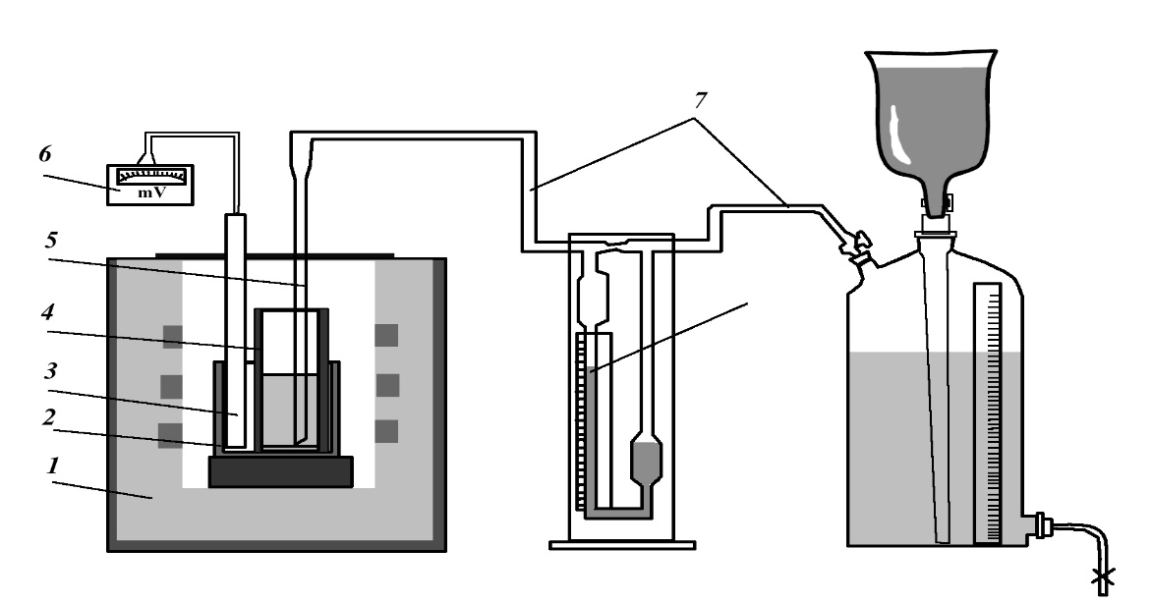
1 – печь силитовая; 2 – алундовый стакан; 3 – термопара Pt-Pt-Rh; 4 – алундовый тигель; 5 – алундовая трубка; 6 – милливольтметр; 7 – резиновый шланг; 8 – реометр; 9 – газометр.

Рисунок 6 − Схема лабораторной установки для моделирования автогенной плавки с продувкой расплава кислородсодержащей смесью

Таблица 7 – Состав шихты, вес и выходы продуктов лабораторных экспериментов

№  опыта | Состав шихты | Вес шихты |  | Вес и выходы продуктов плавок
 |  | г | % | штейн |  | шлак |  | возгоны
 |  |  |  | г | % | г | % | г | %
Шихта № 1 (химический состав приведен в таблице 2)
1 | КН | 50,00 | 45,85 | 30,10 | 27,6 | 53,73 | 49,3 | 25,21 | 23,1
 | КЖ | 50,00 | 45,85
 | Кварцевый флюс | 9,04 | 8,30
 | Всего | 109,04 | 100
Шихта № 2 (химический состав приведен в таблице 2)
2 | КН | 50,00 | 45,15 | 29,97 | 27,1 | 55,53 | 50,1 | 25,25 | 22,8
 | КЖ | 50,00 | 45,15
 | Кварцевый флюс | 10,75 | 9,71
 | Всего | 110,75 | 100
Шихта № 3 (химический состав приведен в таблице 2)
3 | КН | 50,00 | 44,40 | 29,79 | 26,5 | 57,46 | 51,0 | 25,35 | 22,5
 | КЖ | 50,00 | 44,40
 | Кварцевый флюс | 12,60 | 11,19
 | Всего | 112,60 | 100

Составы шлаков и штейнов проведенных экспериментов приведены в таблице 8, из которой видно, что полученные составы соответствуют расчетным показателям, полученным для промышленного масштаба (таблица 3).
Таблица 8 – Результаты химического анализа состав продуктов лабораторных экспериментов

№  опыта | Продукт | Содержание, %
 |  | Cu | Fe | S | Zn | Pb | As | SiO₂ | CaO | прочие
1 | Штейн | 53,36 | 18,58 | 22,38 | 1,11 | 0,07 | 0,03 | - | - | 4,47
 | Шлак | 0,57 | 38,40 | 0,53 | 2,45 | 0,02 | 0,06 | 28,89 | 1,53 | 27,55
2 | Штейн | 55,01 | 18,36 | 22,36 | 1,16 | 0,07 | 0,02 | - | - | 3,02
 | Шлак | 0,55 | 37,91 | 0,52 | 2,41 | 0,02 | 0,06 | 30,91 | 1,48 | 26,14
3 | Штейн | 55,23 | 18,26 | 22,34 | 1,21 | 0,09 | 0,02 | - | - | 2,85
 | Шлак | 0,56 | 36,83 | 0,53 | 2,37 | 0,02 | 0,06 | 32,96 | 1,43 | 25,24

Таким образом, проанализированы данные, полученные на действующей промышленной печи ПВ, показывающие возможности подачи газообразного топлива через рабочие фурмы. Определено оптимальное содержание диоксида кремния в шлаке и соответствующие добавки кварцевого флюса. При расчетах теплового баланса плавки подтвержден недостаток тепла для нормального усвоения этого флюса. Как показали промышленные испытания по подаче СУГ через рабочие фурмы печи, этот недостаток может быть восполнен наиболее эффективно за счет СУГ, по сравнению с использованием угля и мазута.

ЗАКЛЮЧЕНИЕ

Краткие выводы по результатам НИР.
При анализе работы промышленной печи ПВ на БМЗ были выявлены недостатки при использовании в качестве дополнительного топлива угля и мазута при сжигании на поверхности ванны расплава (уголь) и над расплавом (мазут). В период с 29.09.2020 по 06.10.2020 г. проводились промышленные испытания по подаче сжиженного газа (СУГ) в печь ПВ. При этом подтвердилась работоспособность оборудования и зафиксировано положительное влияние СУГ на тепловой баланс плавки.
Изучены закономерности влияния расхода кварцевого флюса на изменение теплового баланса плавки медных сульфидных концентратов, используемых на БМЗ и на состав получаемых шлаков. Составлена упрощенная шихта, включающая нурказганский и жезкентский концентраты, а также кварцевый флюс в количестве 8-12 %. Рассчитаны материальные и тепловые балансы плавок шихты, включающей смесь концентратов и кварцевый флюс. Установлено, что для получения шлаков, содержащих не менее 30 % SiO₂ необходимо введение дополнительного количества кварцевых флюсов и использование дополнительного топлива для поддержания необходимого теплового баланса плавки.
Проведены лабораторные плавки, моделирующие проведенные расчеты и получены составы шлаков и штейнов, близкие к расчетным.
Оценка полноты решения поставленных задач. Задачи календарного плана, поставленные в научно-исследовательской работе, решены полностью.
Разработка рекомендаций и исходных данных по конкретному использованию результатов НИР. Результаты исследования закономерностей плавки медного сульфидного сырья свидетельствуют о необходимости введения в процесс дополнительного тепла для оптимизации шлакообразования, совмещения зон загрузки шихты и подачи кислородсодержащего дутья. Рекомендации для промышленного использования будут даны после завершения работ по проекту.
Результаты оценки технико-экономической эффективности внедрения. Разработка технологии автогенной плавки позволит оптимизировать тепловой режим работы печи, снизить объем используемых флюсов, шлаков, повысить производительность, уменьшить потери металлов со шлаками, увеличить производство меди. Количественные оценки эффективности подачи СУГ через фурмы будут даны после завершения работ по проекту.
Результаты оценки научно-технического уровня выполненной НИР в сравнении с лучшими достижениями в данной области. Результаты, полученные при выполнении поставленных задач в сравнении с лучшими достижениями в данной области, позволят разработать технологию подачи дополнительного топлива, пыли и шихты через фурмы на печи ПВ БМЗ, которая повлияет на улучшение технико-экономических показателей, повышение производительности агрегата, улучшение экологической обстановки на предприятии.
Организационная и материально-техническая обеспеченность для выполнения НИР. Научно-исследовательские работы по проекту выполнялись в лаборатории пирометаллургии тяжелых цветных металлов. В выполнении исследований принимал участие докторант PhD (Сейсембаев Р.С.).
Коллектив исполнителей, в числе которых 1 академик НАН РК, 2 доктора технических наук, 2 кандидата технических наук, 3 магистра технических наук, имеет значительный исследовательский и практический опыт в области разработки и внедрения пирометаллургических технологий.
Для реализации проекта имеется необходимая исследовательская инфраструктура: производственные площади, современное исследовательское оборудование, доступ к источникам научно-технической информации. Для успешной реализации заданий проекта имеются лабораторные площади 247 м² с помещениями, оснащенными соответствующей инфраструктурой.
Научно-исследовательские работы выполнялись в соответствии с международным стандартом ИСО 10006 «Административное управление качеством. – Руководящие указания по обеспечению качества руководства проектами».
В АО «ИМиО» внедрена сертифицированная система менеджмента качества применительно к научно-исследовательской деятельности и подготовке кадров на соответствие требованиям СТ РК ИСО 9001-2009 «Системы менеджмента качества» (Сертификат соответствия № KZ 7500729.07.03.00578 от 27.07.2016 г.).
Патентно-лицензионная обеспеченность исследований осуществляется соответствующей службой организации на всех этапах выполнения проекта.
В организации имеются химико-аналитическая лаборатория и лаборатория физических методов анализа, оснащенные современным аналитическим и исследовательским оборудованием.

При выполнении проекта было использовано следующее современное исследовательское и аналитическое оборудование: рентгенофлуоресцентный спектрометр с волновой дисперсией Venus 200 (PANalytycal B.V., Голландия); синхронный термический анализатор ТГ-ДТА/ДСК с квадрупольным масс-спектрометром STA 449 F3 Jupiter (NETZSCH, Германия).

При проведении научных и технологических исследований использовалась лабораторная установка для моделирования автогенной плавки с продувкой расплава кислородсодержащей смесью
Экономическая обоснованность израсходованного объема финансирования для выполнения НИР. Расходы по проекту включают следующие статьи: оплата труда, отчисления от оплаты труда (социальный налог, социальное страхование), командировочные расходы, приобретение материалов, прочие (переводы, оргвзносы), текущий ремонт оборудования и других основных средств, сопровождение проекта.
СПИСОК ИСПОЛЬЗОВАННЫХ ИСТОЧНИКОВ

1 Цемехман Л.Ш., Парецкий В.М. Современные методы переработки сульфидных медно-никелевых концентратов: обзор // Цветные металлы. – 2020. – № 1. – С. 24-32. https://doi.org/10.17580/tsm.2020.01.04
2 Skopov G.V. Energy criteria for smelting a sulfide concentrate melting method in copper production // Metallurgist. – 2017. – Vol. 61, No. 5-6. – P. 444-447. https://doi.org/10.1007/s11015-017-0515-8
3 Ерошевич С.Ю., Калайда Е.В., Юрьев А.И. Международная конференция «Охрана окружающей среды и промышленная деятельность на Севере» расширяет границы // Цветные металлы. – 2013. – № 6. – С. 94-96.
4 Васильев Ю.В., Зотиков О.В., Платонов О.И., Цемехман Л.Ш. Достижения и проблемы промышленной технологии получения серы из металлургических сернистых газов // Цветные металлы. – 2015. – № 1. – С. 18-22.
5 Devia M., Parra R., Queirolo C., Sanchez M., Wilkomirsky I. Copper smelting and converting: past and present Chilean developments // Mineral Processing and Extractive Metallurgy. Transactions of the Institutions of Mining and Metallurgy. – 2019. – Vol. 128, Issue 1-2. – P. 108-116. https://doi.org/10.1080/25726641.2018.1542050
6 Balasanov A.V., Verein V.G., Tupikov A.A., Usachev A.B. Oxy-oil heater for Vanyukov furnace // Metallurgist. – 2013. – Vol. 56, Issue 11-12. – P. 957-958. https://doi.org/10.1007/s11015-013-9682-4
7 Selivanov E., Gulyaeva R., Istomin S., Belyaev V., Tyushnyakov S., Bykov A. Viscosity and thermal properties of slag in the process of autogenous smelting of copper-zinc concentrates // Mineral Processing and Extractive Metallurgy. Transactions of the Institutions of Mining and Metallurgy: Section C. – 2015. – Vol. 124, Issue 2. – P. 88-95. https://doi.org/10.1179/1743285514Y.0000000078
8 Djordjevic P., Mitevska N., Mihajlovic I., Nikolic Dj., Manasijevic D., Zivkovic Z. The effect of copper content in the matte on the distribution coefficients between the slag and the matte for certain elements in the sulphide copper concentrate smelting process // Journal of Mining and Metallurgy, Section B: Metallurgy. – 2012. – Vol. 48? Issue 1. – P. 143-151. https://doi.org/10.2298/JMMB111115012D
9 Tsymbulov L., Kongoli F., McBow I., Pigarev S. Composition and characteristics of slag from continuous converting of copper matte and concentrate // Mineral Processing and Extractive Metallurgy. Transactions of the Institutions of Mining and Metallurgy: Section C. – 2014. – Vol. 123, Issue 1. – P. 10-20. https://doi.org/10.1179/0371955313Z.00000000073
10 Djordjevic P., Mitevska N., Mihajlovic I., Nikolic Dj., Zivkovic Z. Effect of slag basicity on the coefficient of distribution between copper matte and the slag for certain metals // Mineral Processing and Extractive Metallurgy Review. – 2017. – Vol. 35, Issue 3. – P. 202-207. https://doi.org/10.1080/08827508.2012.738731
11 Siwiec G., Sozanska M., Blacha L., Smalcerz A. Behaviour of iron during reduction of slag obtained from copper flash smelting // Metallurgija. – 2015. – Vol. 54? No. 1. – P. 113-115.
12 Borisov D. Slag quantity minimization in the pyrometallurgical production of anode copper // Journal of Chemical Technology and Metallurgy. – 2019. – Vol. 54, Issue 5. – P. 1047-1060.
13 Imris I., Sanchez M., Achurra G. Copper losses to slag from the El Teniente process // Mineral Processing and Extractive Metallurgy. Transactions of the Institutions of Mining and Metallurgy: Section C. – 2005. – Vol. 114, Issue 3. – P. 135-140. https://doi.org/10.1179/037195505X49769
14 Palacios J., Sanchez M. Wastes as resources: update on recovery of valuable metals from copper slags // Mineral Processing and Extractive Metallurgy. Transactions of the Institutions of Mining and Metallurgy: Section C. – 2011. – Vol. 120, Issue 4. – P. 218-223. https://doi.org/10.1179/1743285511Y.0000000020
15 Balasanov A.V., Verein V.G., Tupikov A.A., Usachev A.B. Producing a matte from low-sulfur copper concentrate with the use of coal // Metallurgist. – 2010. – Vol. 54, Issue 7-8. – P. 556-558. https://doi.org/10.1007/s11015-010-9338-6
16 Swinbourne D.R., West R.C., Reed M.E., Sheeran A. Computational thermodynamic modeling of direct to blister copper smelting // Mineral Processing and Extractive Metallurgy. Transactions of the Institutions of Mining and Metallurgy: Section C. – 2011. – Vol. 120, Issue 1. – P. 1-9. https://doi.org/10.1179/1743285510Y.0000000003
17 Popov I.O., Mitrofanov Yu.A., Ustinov S.M. Feasibility of using aegirine concentrate as a complex flux in copper metallurgy // Metallurgist. – 2012. – Vol. 56, Issue 1-2. – P. 64-70. https://doi.org/10.1007/s11015-012-9537-4
18 Taskinen P. Direct-to-blister smelting of copper concentrates: the slag fluxing chemistry // Mineral Processing and Extractive Metallurgy. Transactions of the Institutions of Mining and Metallurgy: Section C. – 2011. – Vol. 120, Issue 4. – P. 240-246. https://doi.org/10.1179/1743285511Y.0000000013
19 Платонов О.И. Динамика сжигания угля на ванне барботируемого расплава // Цветные металлы. – 2008. – № 5. – С. 18-21.
20 Квятковский С.А., Соколовская Л.В., Шамгунов А.С., Квятковская М.Н., Семенова А.С. Моделирование процесса непрерывного конвертирования медных штейнов // Комплексное использование минерального сырья. – 2012. – № 4. – С. 62-73.

ПРИЛОЖЕНИЕ А
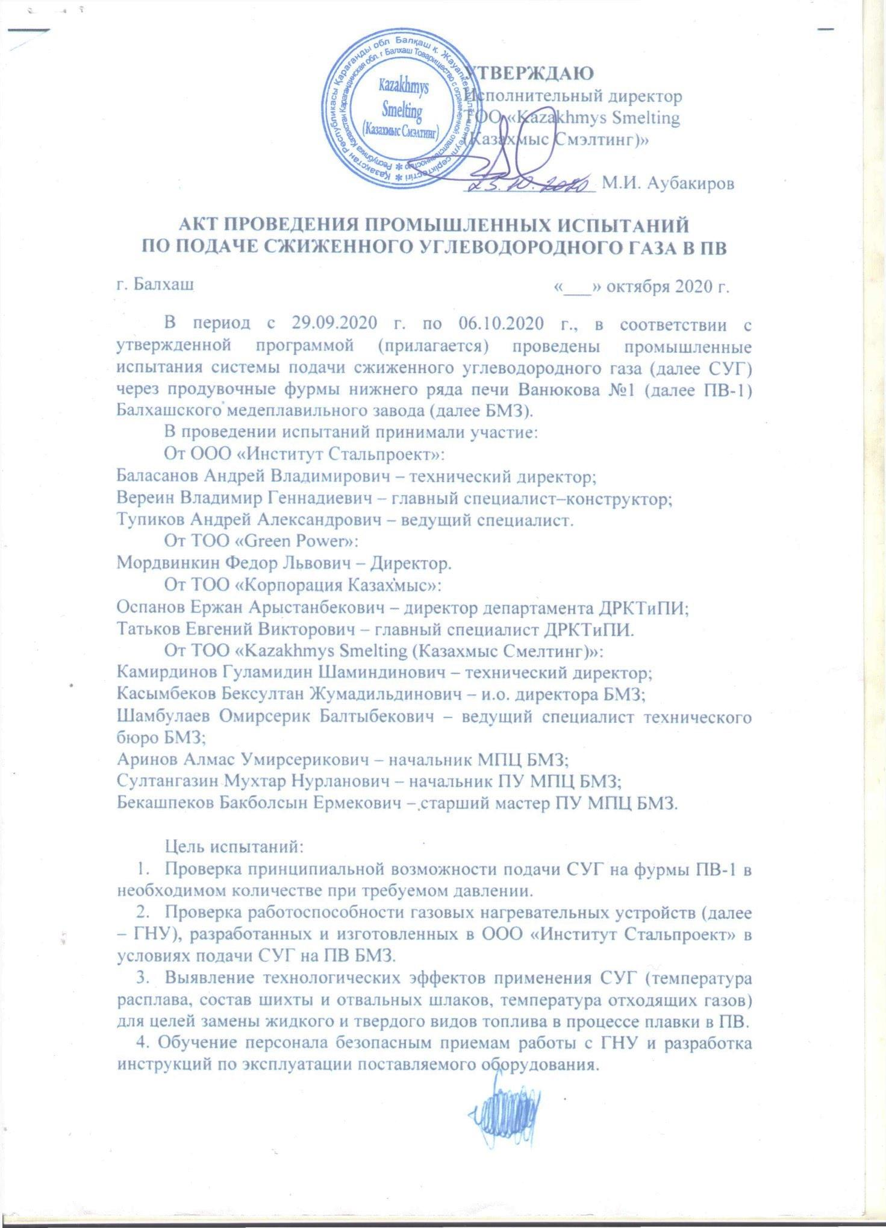
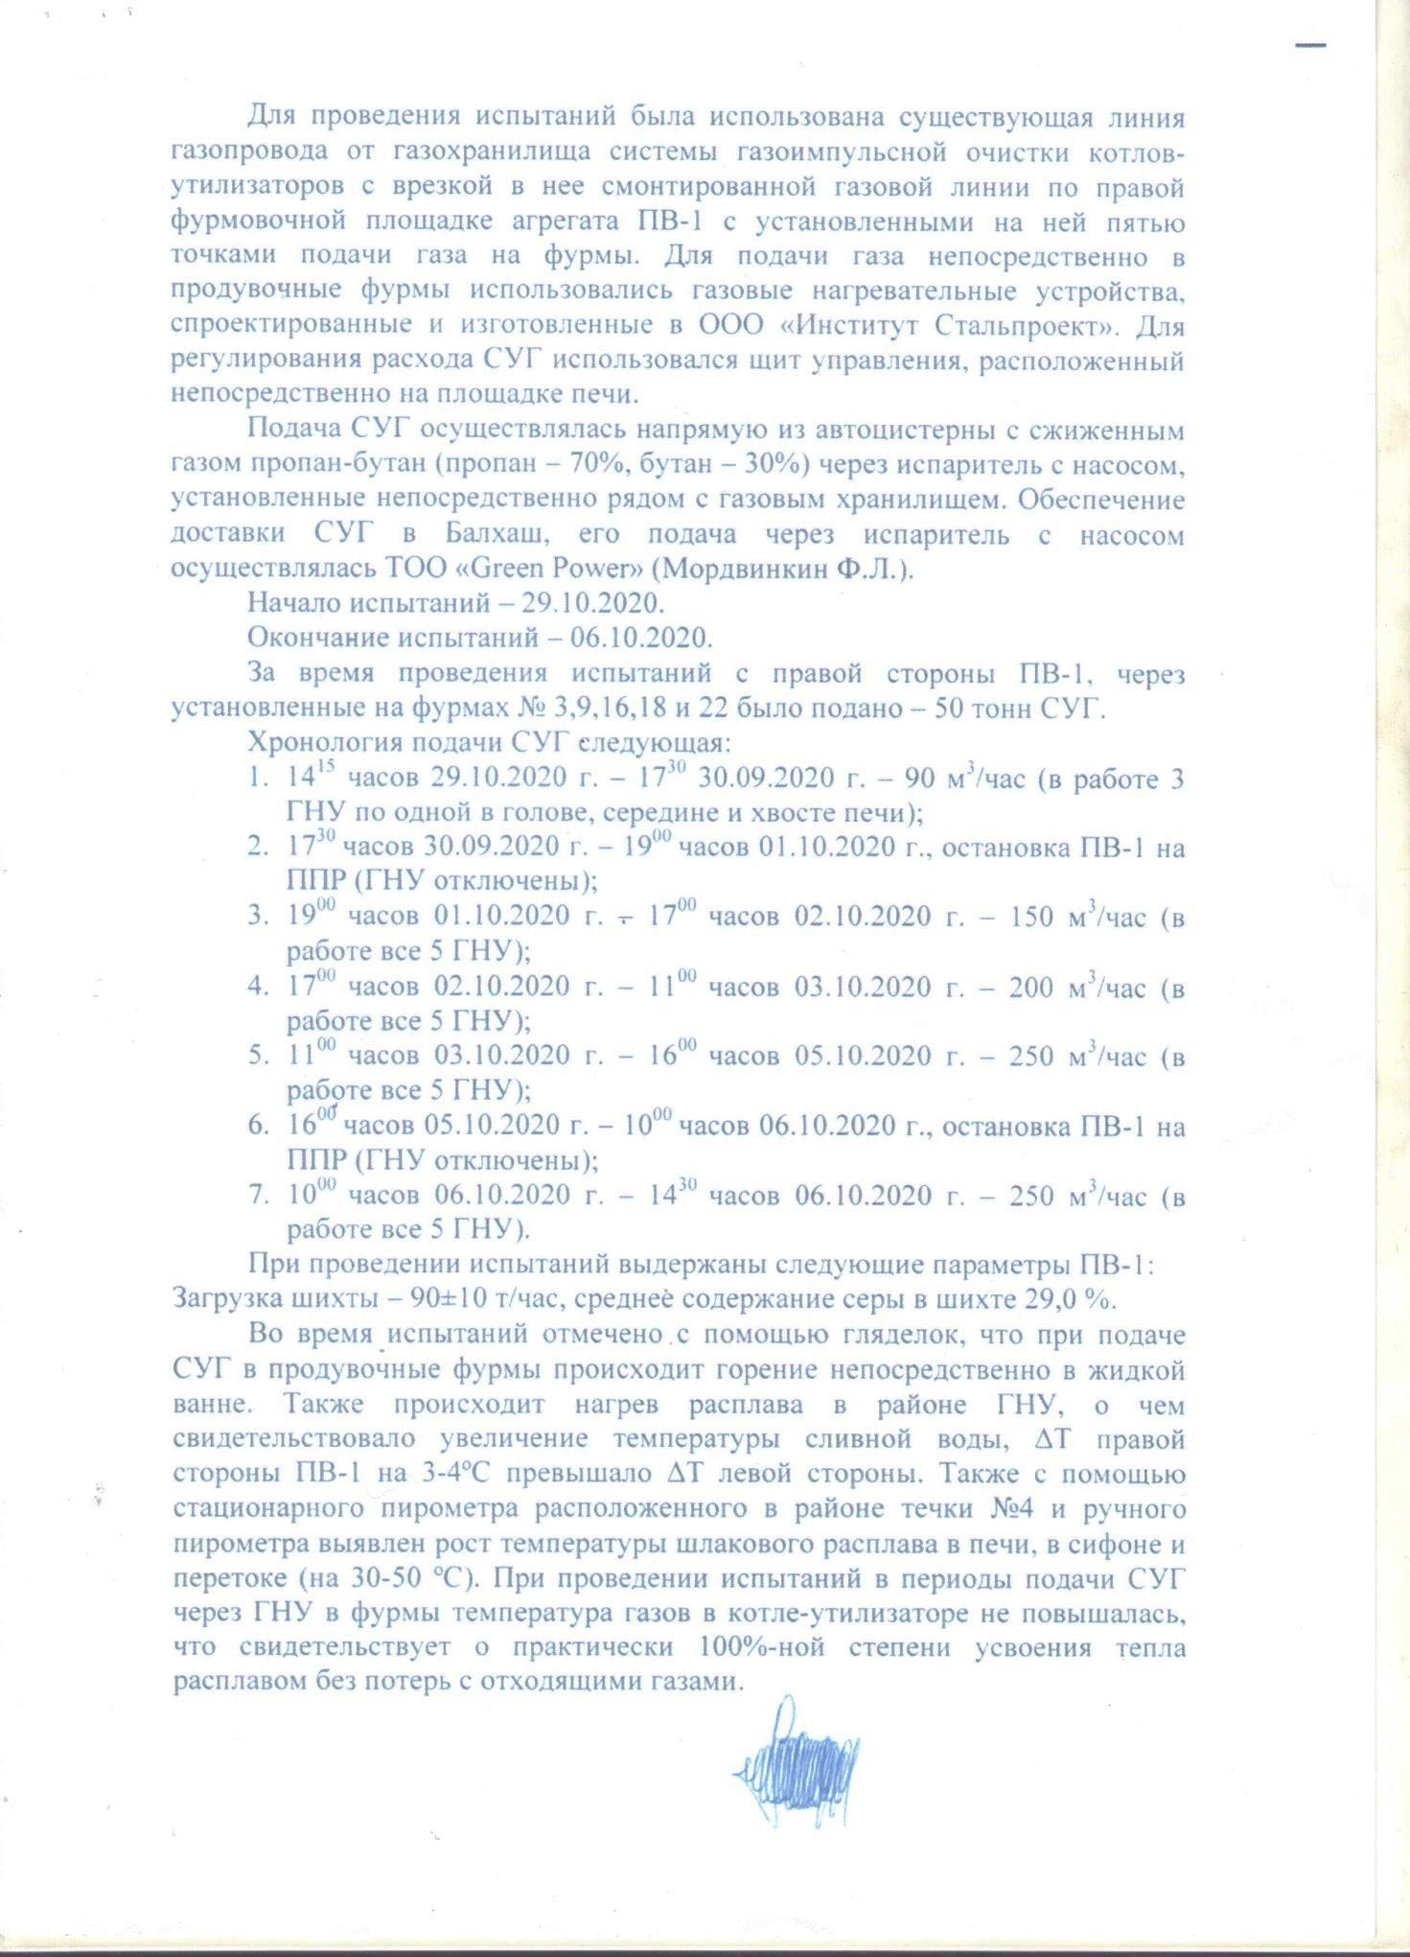
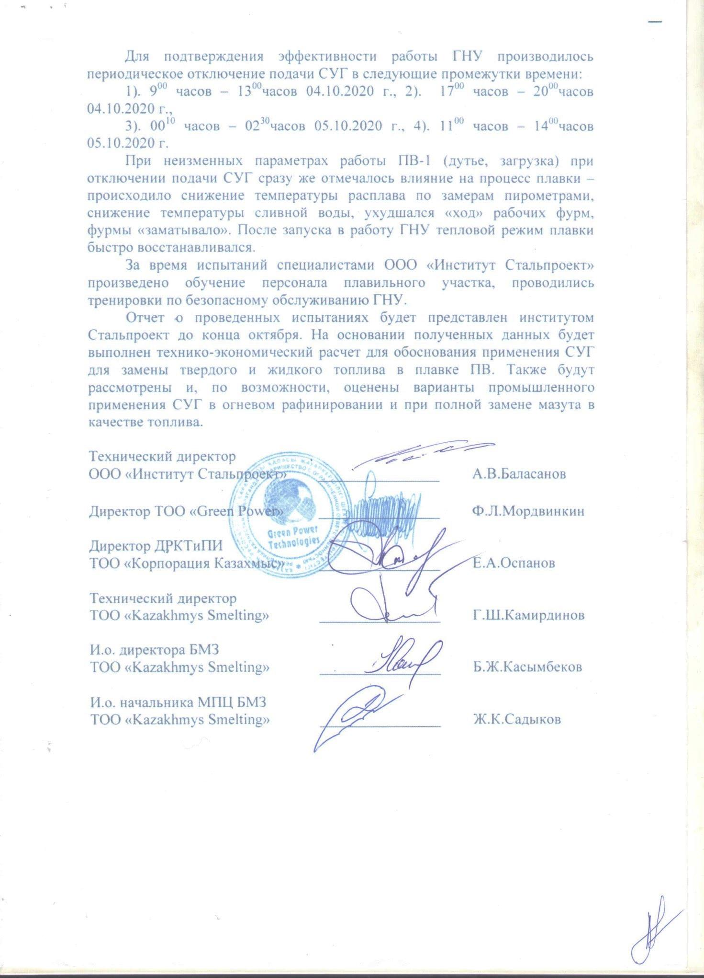

ПРИЛОЖЕНИЕ Б

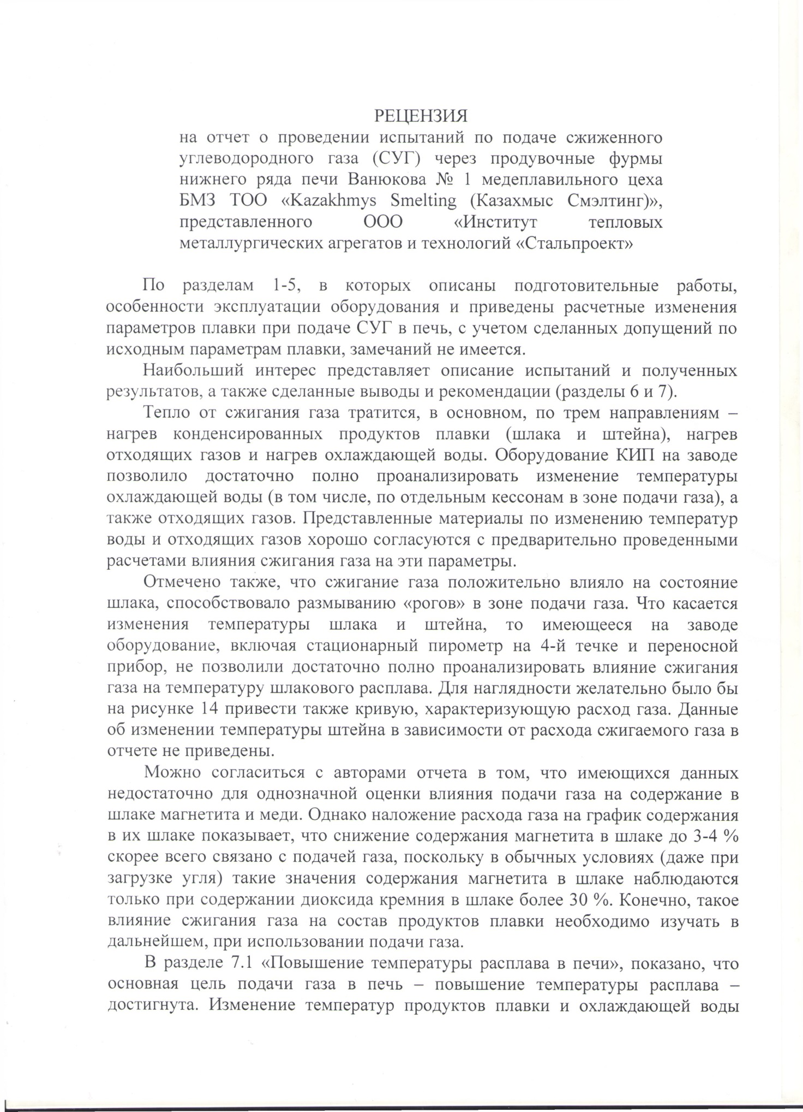
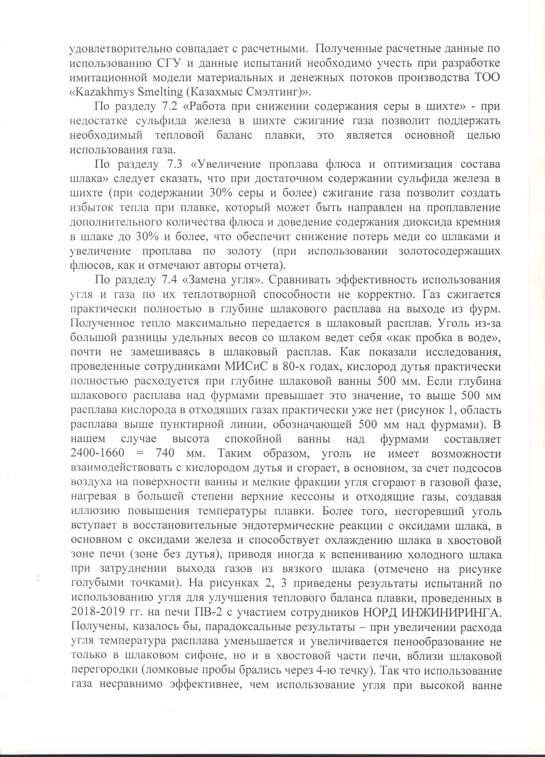
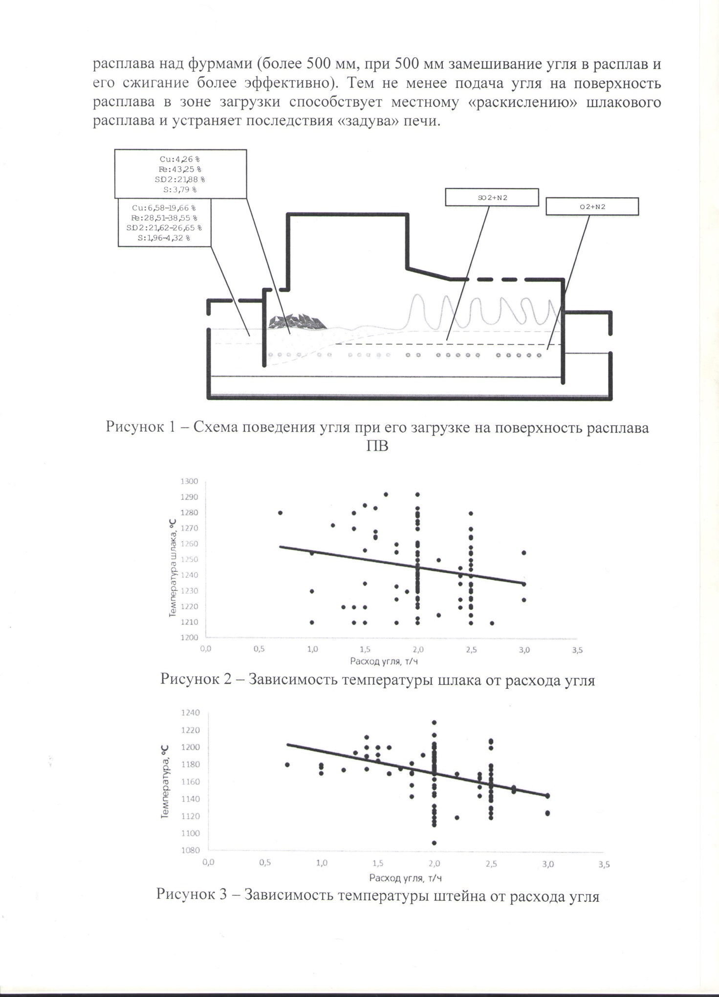
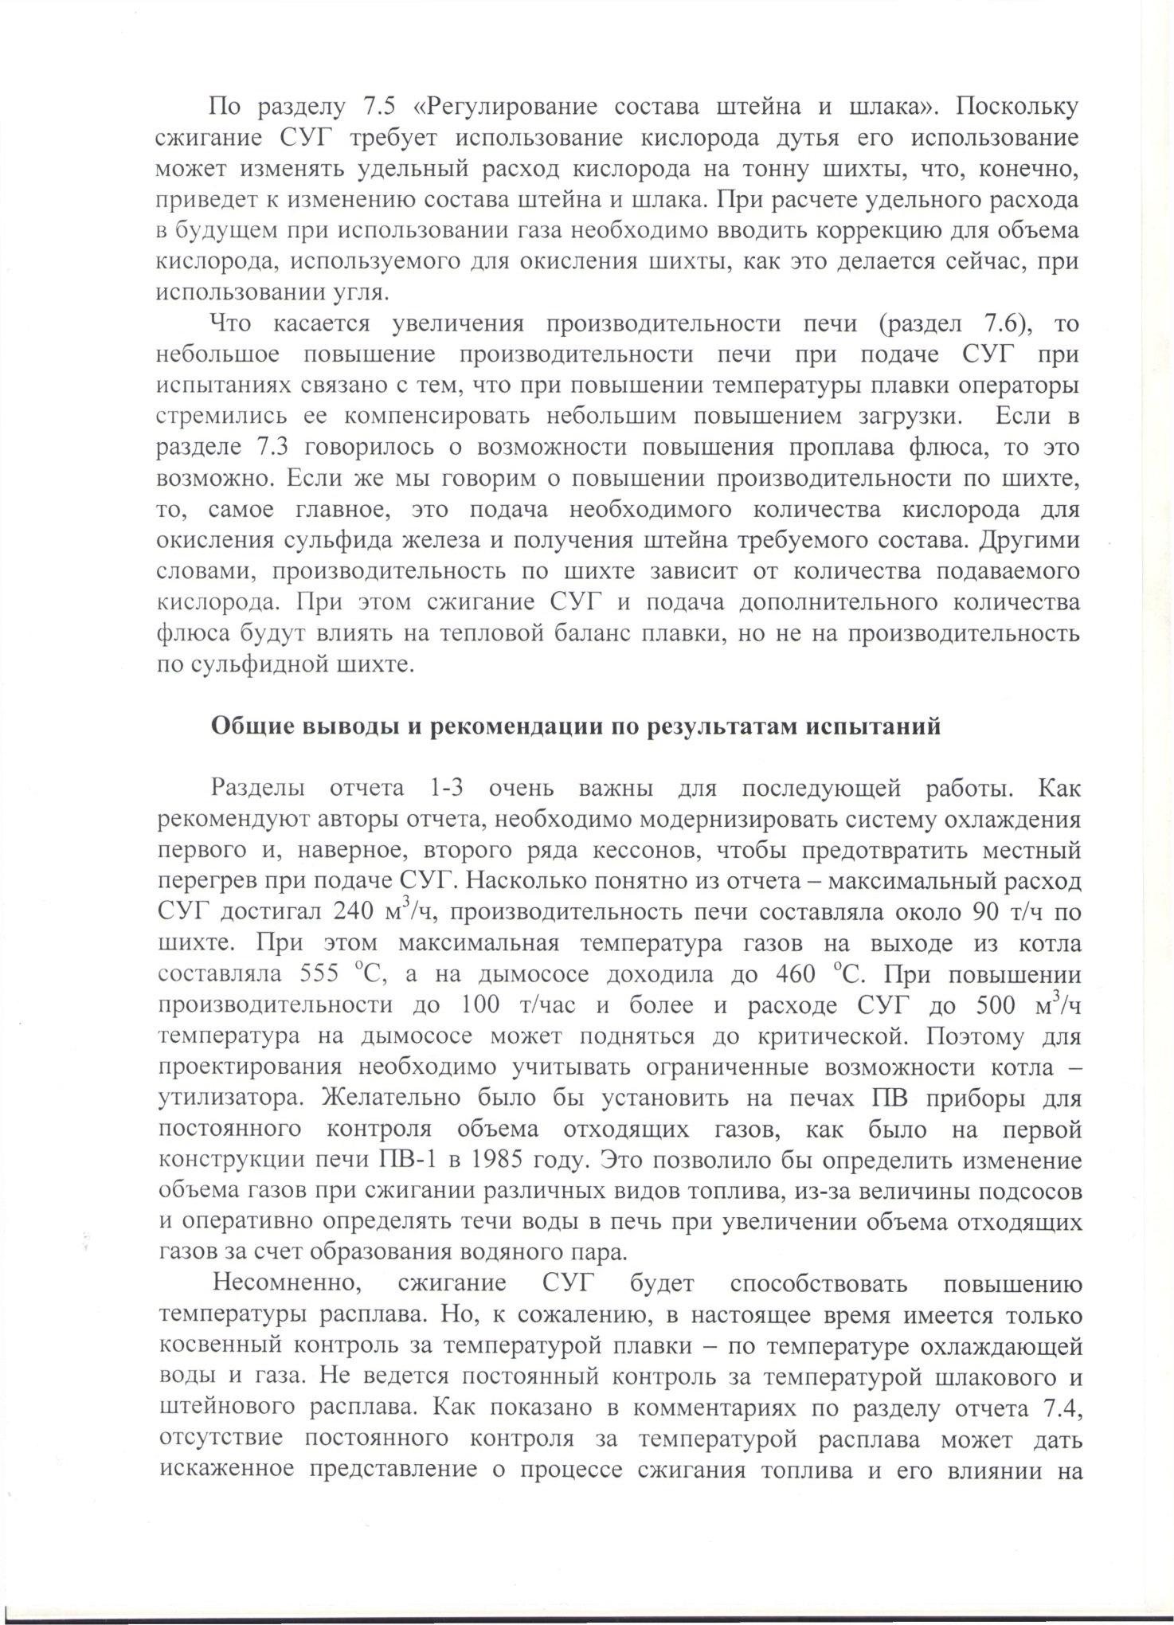
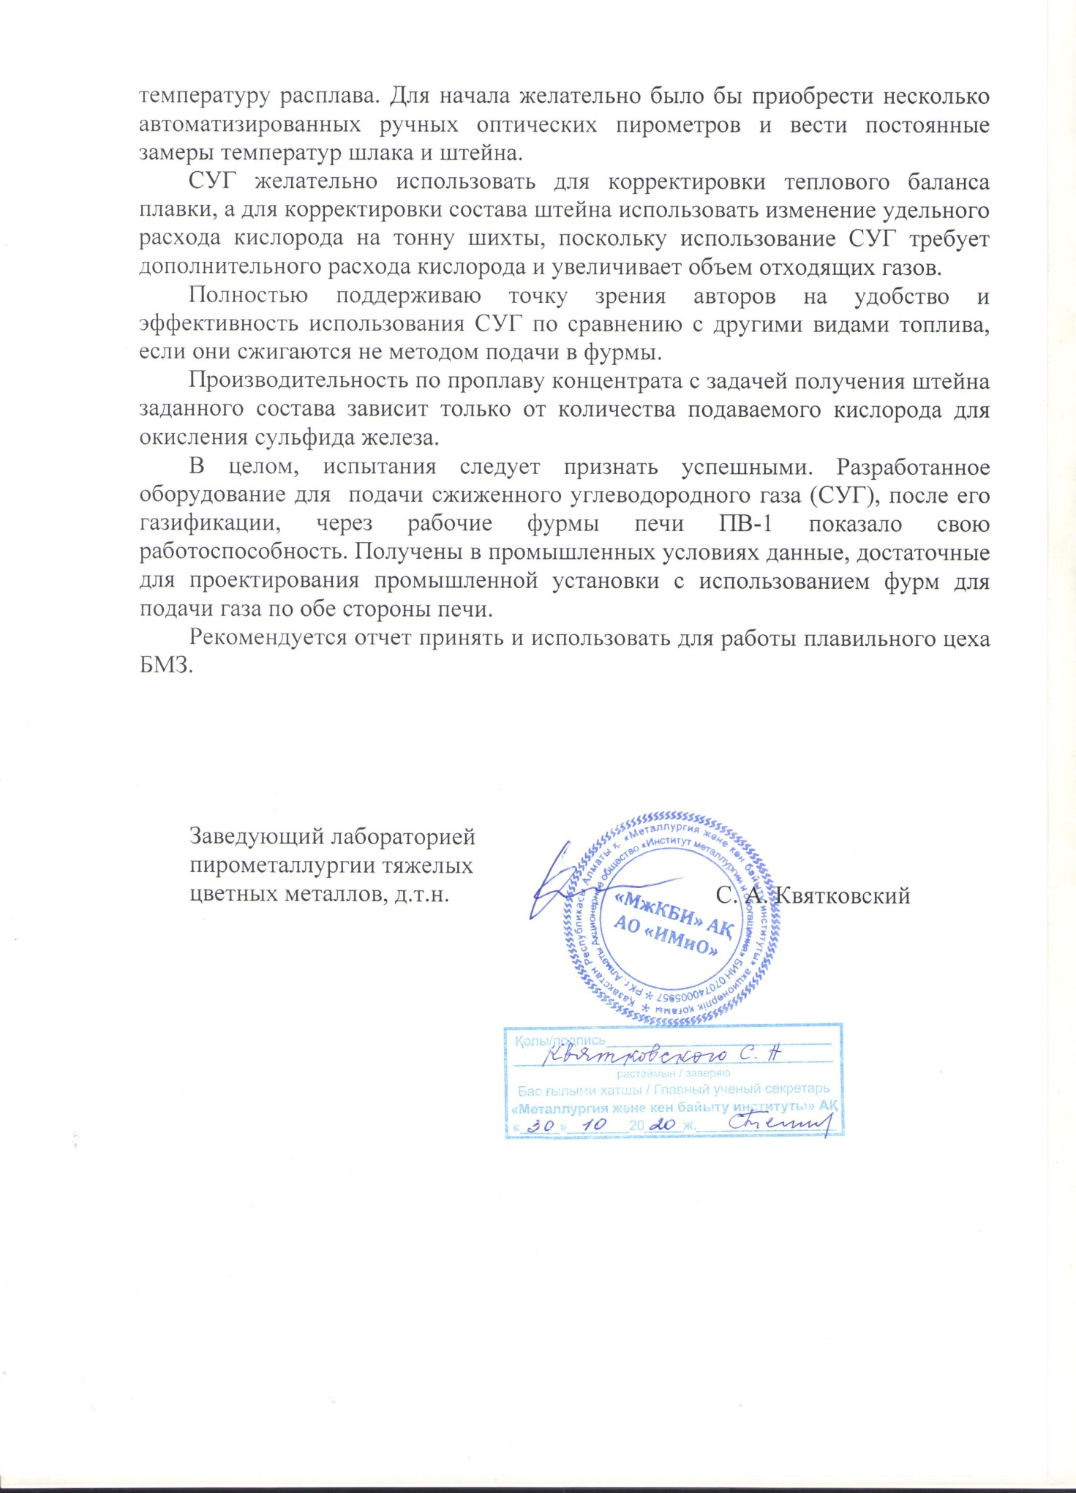

ПРИЛОЖЕНИЕ В
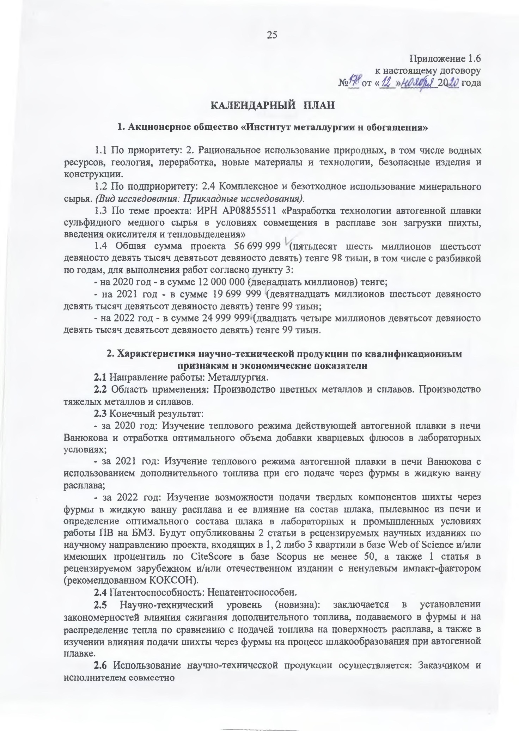
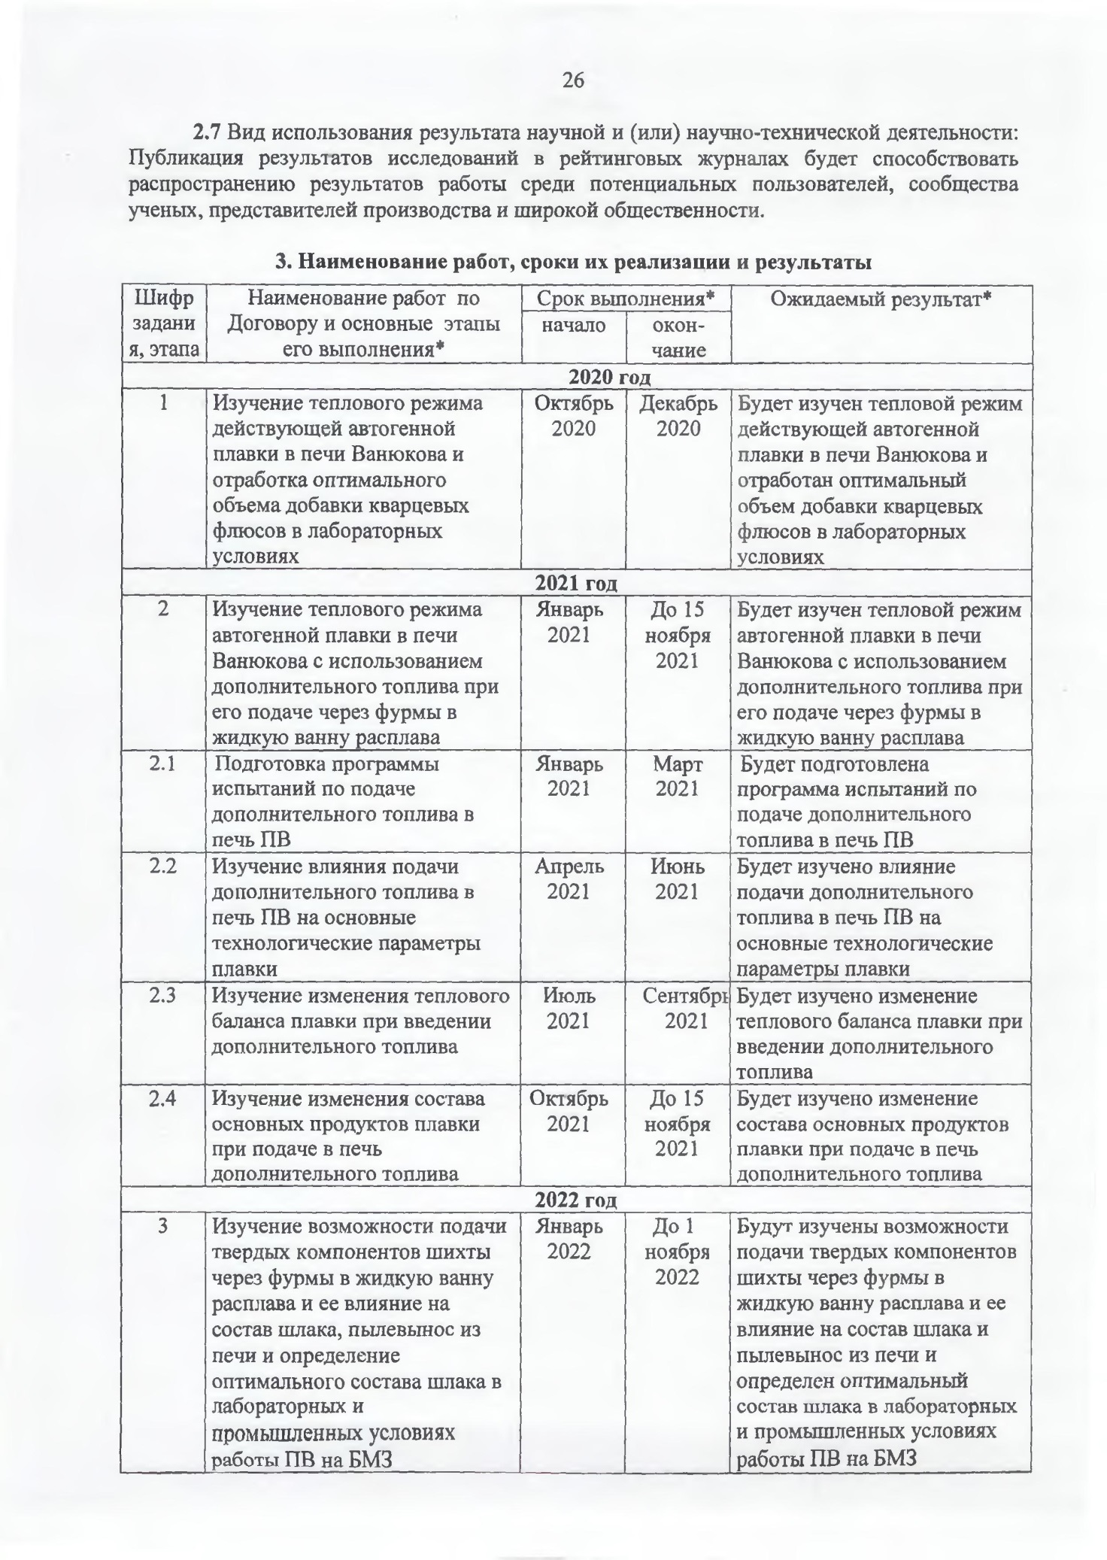
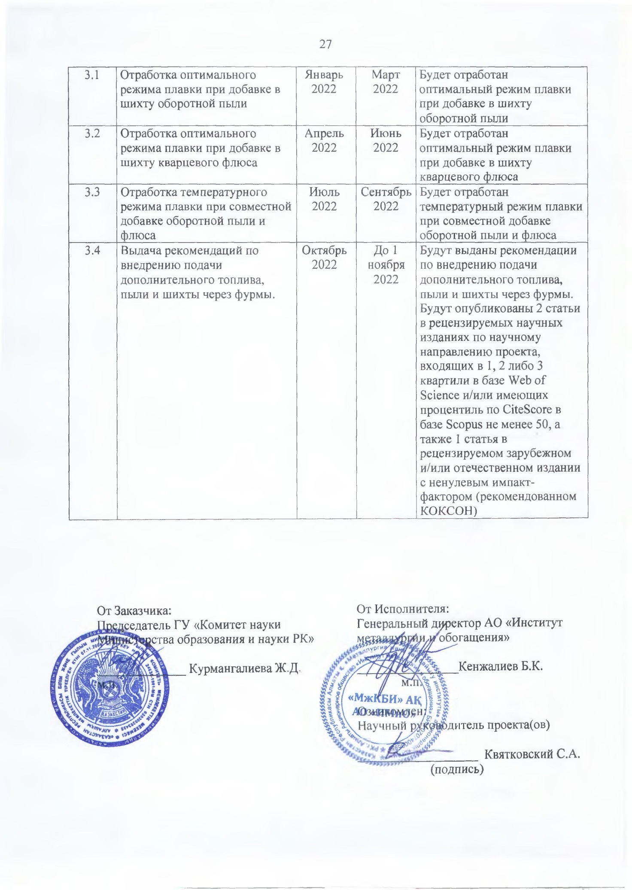

ПРИЛОЖЕНИЕ Г

